Documentatie proiect PCBE 2

Echipa: zTeam
Proiectul ales: Sistem de stiri;
Mod de implementare : de tip B, cu JMS

1. Specificarea problemei si a solutiei.
Aplicatia implementeaza un sistem de stiri orientat pe evenimente. Evenimentele sunt de tipul :
pentru publisheri si subscriberi
- published
- modified
- deleted

Tipul read este specific pentru publisheri. Astfel ei sunt notificati cand cineva a citit anumite stiri.
Stirile sunt organizate in domenii si un numar arbitrar de subdomenii. O persoana abonata unui domeniu va vedea si stirile din subdomenii.
Stirile au si alte atribute cum ar fi: data primei publicari, data,ultimei modificari, sursa de informatie, autorul articolului etc. Acestea vor aparea in interfata grafica in momentul receptionarii unei stiri.
Dupa cum am mentionat anterior, actorii din sistem sunt de doua tipuri : publisheri (editori) de stiri si subscriberi (cititori). Cititorii se pot abona la una sau mai multe stiri, specificand domeniile de interes si alte atribute (data, sursa etc.). Daca un camp este lasat null in interfata grafica, la filtrare el nu este luat in consireare

Explicatii pornind de la interfata grafica:
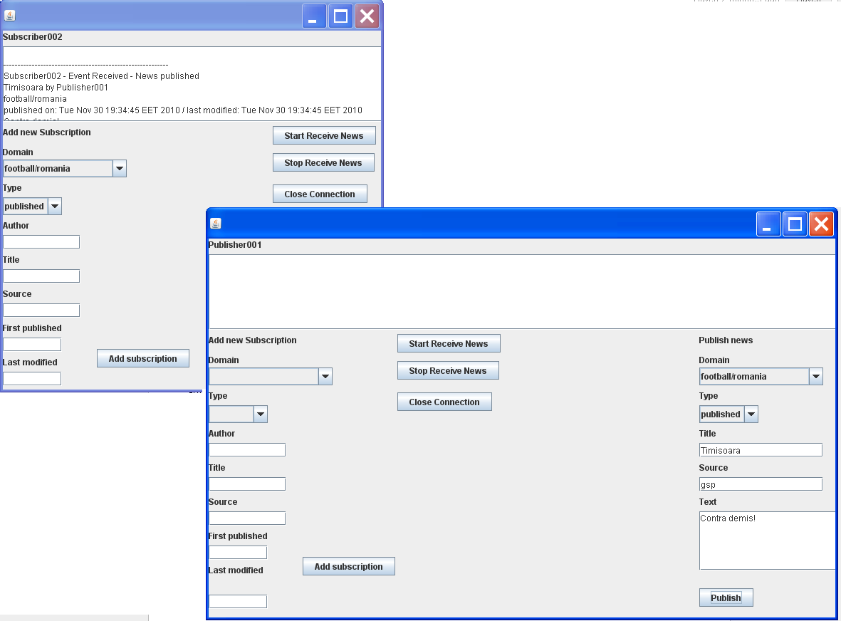
Publisherii au aceleasi functionalitati ca si subscriberii, iar un plus au si facilitatea de a posta mesaje.
Pentru a te abona la un mesaj completezi filtrele si apesi add subscription dupa care start receive news.

Daca vrei sa publici un mesaj completezi campurile si apeis publish.

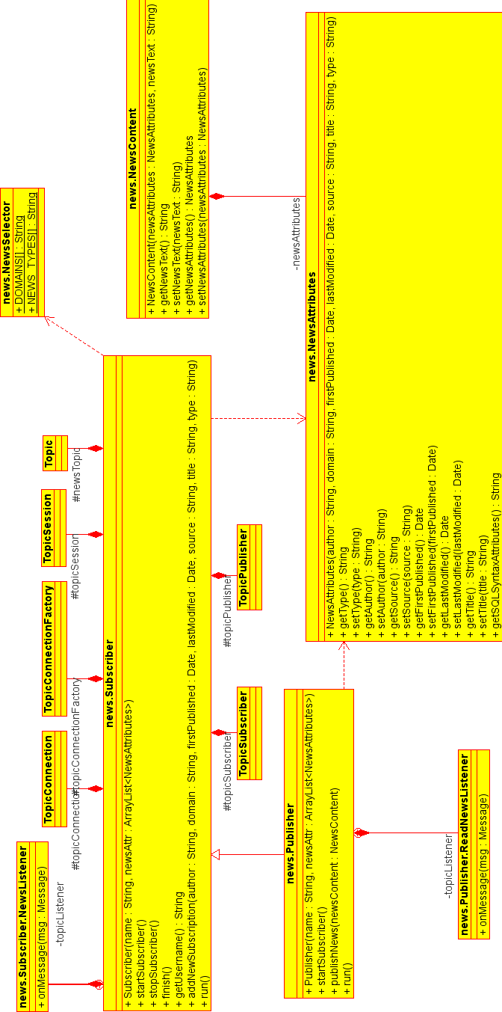

2. Asignarea rolurilor in echipa:
Persoanele respective au fost responsabile de urmatoarele portiuni de cod, dar nu numai. In momentul intampinarii unei dificultati si la inceput (obisnuirea cu frameworkul JMS) fiind responsabilitatea intregii echipe, fiecare incercand gasirea unei solutii.
- interfata grafica, subscriber: Miclea Marius
- configurare conexiune JMS, integrare : Zavada Bogdan
- publisher, documentatie :Lep Vlad
- filtre, message listeners : Fracea Ionut
- message listeners, news attributes : Enrique Fynn

